淡江時報 第 1187 期
【113年教育部資深優良教師】服務滿10年 電機工程學系副教授紀俞任 擺脫緊箍咒 結合科技與應用
教師節特刊
【舒宜萍淡水校園專訪】電機系副教授紀俞任今年獲得教育部資深優良教師，因電機系的課程較為專業，不見得一聽就會，一學就懂，教書10年中，他一直在尋求，如何提升學生的學習興趣，增加進步的動力。紀俞任表示，電機系有些稍嫌艱澀的基礎科目，常常讓初來乍到的學生，不知所學有何用處，容易感到枯燥乏味，「過去自己當學生時，同樣有感觸，因此非常能體會。」課堂上，他儘量說明清楚，有關授課內容背後的物理意義，或與時下的科技結合，上課氣氛立刻有改善。

他舉例，在電磁學課程中，他將「靜電學」與「靜磁學」的內容，連結生活中常見的科技，如：基地台的輻射問題、電磁屏蔽、無人機與機器人遙控、各種常見的避雷針、電池充放電與續航力提升、現在超夯的電動車、常用的微波爐、無線充電、商場防盜閘門、電子指北針感測器等。紀俞任指出，其實這些基礎學科非常實用，讓學生未來的路，走得更加踏實。

在10年教學生涯中，教到優秀又肯學習的學生當然完美，但他發現，部分學生學習上感到乏味無力，追究其原因，主要來自於傳統價值觀，大多數學生甚至家長，認為唸電機系以後有較好的出路，但學生也許缺乏熱忱與動力。紀俞任說明，好在電機系是由多元技術集合而成的科系，分為電機資訊、電機通訊和電機系統3個組，師資專長涵蓋許多面向，有心向學者能有不同選擇。

「我會向學生介紹現在修習科目與產業間的關係，從與學生談話中，了解其特質以及感興趣的領域，鼓勵學生往某方面涉獵，甚至提早進入相關實驗室，與學長姐一起進行專題研究。」電機系大三下與大四上開設必修的專題實驗課，確實提高學生的自我認同感，當然能提高學習成效。

不過，他發覺，近幾年學生的基礎數學計算能力有下降趨勢，使得一些需要計算的科目難以進行，甚至考試成績也不理想，紀俞任心中難免感到挫折。不過前幾年受到疫情影響，全校遠距授課、評量方式改線上進行，在出題讓學生線上作答時，反而發現解決契機：原本要計算的題目，改成是非或選擇題，來驗證學生思考或解題的邏輯。

紀俞任突然領悟，現在科技進步，很多運算的過程，交由電腦代勞。學生只需建立觀念、並清楚解決問題的方法，才是最重要的，不再執著於數理能力。學生也感受到學習的樂趣，「我在教學上，像是擺脫了緊箍咒！」

其實現在通訊技術發達，多位以往教過的學生，變成了校友，繼續與他Line、Teams或email保持連絡，除了過年過節寒喧外，還討論工作上遇到的種種問題。他最開心的是，有些畢業生甚至回饋在工作上觀察到的發展趨勢，提供他做為研究的參考，紀俞任感性地說：「這種亦師亦友、教學相長的關係，讓我覺得很可貴。」

在互動熱絡的學生中，紀俞任指出，有位專題生，順利考取國立大學研究所，因其指導教授未給予明確的研究方向、希望學生自己探索，學生初期有些壓力與無力感，常找紀俞任給予建議，並討論研究上遇到的困難。另一位專題生則留在淡江唸完研究所，畢業工作後，因被指派負責某個新的領域，沒有前輩帶領，不得已繼續回頭找紀俞任求助，討論工作內容，順便吐吐苦水。紀俞任感到欣慰，並樂在其中，覺得這是當老師最大的成就感。

對於未來，他期許自己最大的使命是把書教好、引導學生有更好的發展，也希望研究能夠聚焦，持續有豐碩的成果，為學術圈盡一份心力。
2024/09/09

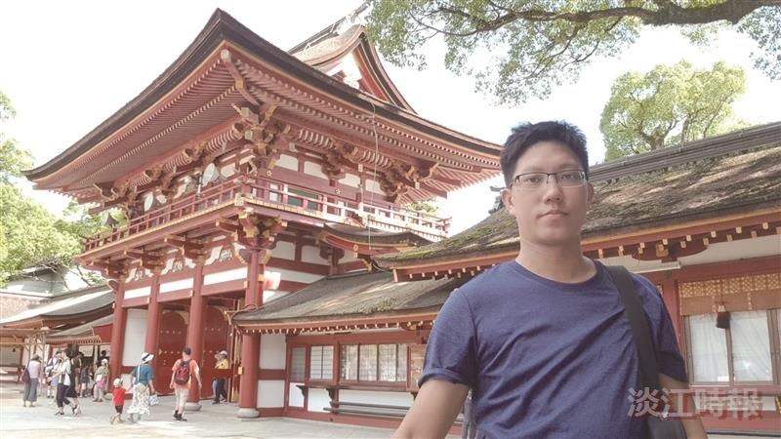
紀俞任將基礎課程與時下科技結合，指點學生未來的發展。（圖／紀俞任提供）

